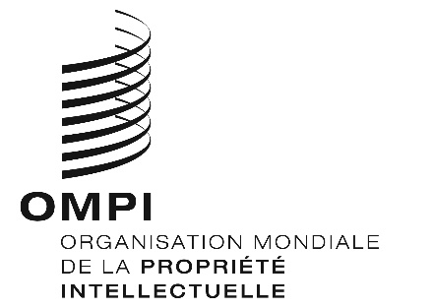
AVIS N° 5/2023

Protocole de Madrid concernant l’enregistrement international des marques

Adhésion au Protocole de Madrid : Maurice

Le 6 février 2023, le Gouvernement de Maurice a déposé auprès du Directeur général de l’Organisation Mondiale de la Propriété Intellectuelle (OMPI) son instrument d’adhésion au Protocole relatif à l’Arrangement de Madrid concernant l’enregistrement international des marques (“Protocole de Madrid”). Le Protocole de Madrid entrera en vigueur, à l’égard de Maurice, le 6 mai 2023.

Ledit instrument d’adhésion était accompagné de :

– la déclaration visée à l’article 5.2)b) et c) du Protocole de Madrid selon laquelle le délai d’un an pour notifier un refus provisoire de protection est remplacé par un délai de 18 mois et un refus provisoire fondé sur une opposition peut être notifié après l’expiration dudit délai;

– la déclaration visée à l’article 8.7)a) du Protocole de Madrid, selon laquelle Maurice souhaite recevoir une taxe individuelle lorsqu’il est désigné dans une demande internationale, dans le cadre d’une désignation postérieure à un enregistrement international et à l’égard du renouvellement d’un enregistrement international dans lequel il a été désigné, au lieu d’une part du revenu provenant des émoluments supplémentaires et des compléments d’émoluments; et,

– la notification prévue à la règle 20bis.6)b) du règlement d’exécution du Protocole de Madrid, selon laquelle l’inscription des licences au registre international est sans effet à Maurice. Par conséquent, une licence relative à une marque figurant dans un enregistrement international désignant Maurice doit, pour avoir effet dans cette partie contractante, être inscrite au registre national de l’Office de Maurice. Les formalités pour une telle inscription doivent être accomplies directement auprès de l’Office de Maurice, dans les conditions prévues par la législation de cette partie contractante.

3. Les montants de la taxe individuelle, indiqués par le Gouvernement de Maurice en vertu de l’article 8.7)a) du Protocole de Madrid, feront l’objet d’un autre avis.

4. L’adhésion de Maurice au Protocole de Madrid porte à 114 le nombre de parties contractantes à ce traité et de membres de l’Union de Madrid. Une liste des membres de l’Union de Madrid contenant des informations sur les dates auxquelles ces membres sont devenus parties au Protocole de Madrid est disponible sur le site Web de l’OMPI, à l’adresse suivante : www.wipo.int/madrid/fr/members.

Le 23 février 2023

